Šolski center Novo mesto
Srednja elektro šola in tehniška gimnazija
Šegova ulica 112
8000 NOVO MESTO

DEFRAGMENTACIJA DISKA
(seminarska naloga pri predmetu računalništvo)
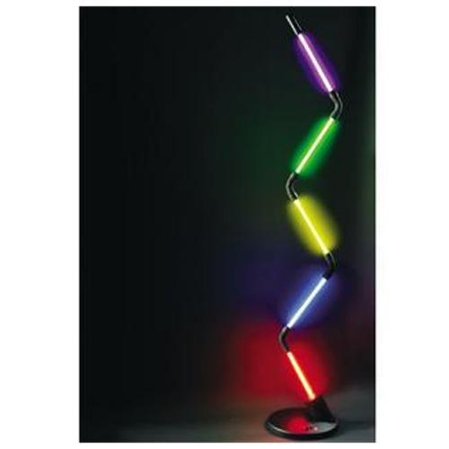

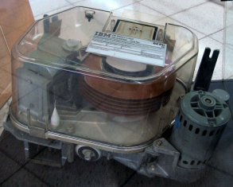

KAZALO VSEBINE:

1.Uvod........................................................................................................................................... 3
2.Cilji defragmentacije.................................................................................................................. 4
2.1. Zakaj je fragmentacija problem.................................................................................5
2.2. Vzroki in reševanje.....................................................................................................5
2.3.Problemi defragmentacije.......................................................................................... 5
2.4.Misli............................................................................................................................ 5
3. Diskeeper.................................................................................................................................. .6
3.1.Tehnologije................................................................................................................. 7
3.2. Diskeeper in raziskovanje.......................................................................................... 7
3.2.1.Analiza volumnov.................................................................................................... 8
3.2.2. Lastnosti volumnov ...............................................................................................10
3.2.3.Priporočeno testiranje............................................................................................11
3.2.4.Boot Time Defragmentation...................................................................................12
4.Zaključek.................................................................................................................................. .13
5.Literatura...................................................................................................................................13

KAZALO SLIK:
Slika 1:Napreden uporabniški vmesnik........................................................................................ 6
Slika 2:Orodna vrstica obogatena z bližnjicami............................................................................7
Slika 3:Kratek uvod...................................................................................................................... 7
Slika 4:Selekciranje in lastnosti volumnov................................................................................... 8
Slika 5:Volume Map......................................................................................................................8
Slika 6:File Performance...............................................................................................................9
Slika 7:Podrobno poročilo analize................................................................................................9
Slika 8:Ikona Automatic Defragmentation..................................................................................10
Slika 9:Selekciranje in obravnava defragmentiranja...................................................................10
Slika 10:History board.................................................................................................................11
Slika 11:Realno časoven prikaz...................................................................................................11
Slika 12:Ikona Boot Time Defragmentation................................................................................12
Slika 13:Nastavitev Boot Time Defragmentation........................................................................12

1.Uvod
Da bi objasnili kaj je defragmentacija diskov moramo prvo objasniti kaj je fragmentacija.
Fragmentacija je zapisovanje datotek na več mest na disku.Pri vsakdanjem delu redno spreminjamo in brišemo datoteke.Ko brišemo datoteke iz diska, mesto na katerem je bila datoteka, ostane prosto mesto za zapis novih podatkov.Z večkratnim brisanjem se prosta mesta povečujejo.Kadar na take diske shranjujemo večje datoteke, jo sistem shrani na prvo prosto lokacijo na disku.Vkolikor je datoteka večja od razpoložljivega prostora, sistem jo zapisuje na novo svobodno mesto, torej v novi fragment.In tako naprej, sokler celotna datoteka ni shranjena na disk.S spreminjanjem datoteke gre sistem po vrsti do prvega fragmenta, ga prebere, nato prebere kje se nahaja ostanek datoteke, ker je lokacija drugačna premesti bralno glavo na nov naslov in tako naprej.Prebiranje take datoteke je občutno počasnejši in upočasnjuje sistem.

Defragmentacija je proces pri katerem fizično reorganiziramo prostornino pomnilniške enote in majhne razdrobljene delce istega podatka skuša združiti skupaj ali čim bližje. Skuša tudi narediti čim večje regije prostega prostora, uporabljajoč stiskanje in tako preprečuje ponovno razdrobljenost podatkov.

2.Cilji defragmentacije
Pisanje in branje na težko fragmentirane datoteke sistem je upočasnjeno, saj se morajo bralne glave pomikati med fragmenti in bralne plošče zavrteti.Za večino operacij, je najmanj zmogljiv ravno trdi disk.Poznavalci operacijskih sistemov pogosto priporočajo občasno defragmentiranje, da bi kljub spreminjanju datotek in novemu zapisovanju ohranili hitrost diska.
Fragmenti porabijo tudi več prostora kot ga sicer potrebujejo.Defragmentacija združi podatke skupaj na en prostor, preden razdelimo eno particijo na dve ali celo več particij.
Defragmentacija lahko poveča življensko dobo trdega diska z zmanjšanjem premikov bralne glave in lažjemu dostopu datotek do operacij.

2.1. Zakaj je fragmentacija problem
Datotečna fragmentacija je fenomen na Windows delujočih sistemih, kadar datoteke niso kreirane v bližjih klastrih.Kadar datotečni sistem ne najde dovolj bližjih praznih klastrov kreira nov fragmented(drobljen) prostor.Isto se zgodi, ko že zapisana datoteka potrebuje ob širitvi več prostora in ni dovolj prostora na bližnjih klastrih.Branje razdrobljenih delov enega podatka vzame dalj časa kot čas dostopa do podatka v enem kosu.Kot rezultat, fragmentacija upočasni sistem in zmanjša produktivnost sistema.
Fragmentacija se ne zgodi čez noč, je postopna upočasnitev, ki ni takoj opazna.Ni posledica velikosti ali starosti diska, je posledica minljivosti datotek.Večje kot je število kreiranih, spremenjenih ali izbrisanih datotek, toliko večja verjetnost je, da je datotečne fragmentacije problem.Disk z velikostjo 40GB in 5GB slabo fragmentiranih datotek lahko trpi kljub 35GB nezasedenega prostora, še posebej če je tudi nezaseden prostor fragmentiran.Fragmentacija lahko sistem upočasni za 30-80%.

2.2. Vzroki in reševanje
Fragmentacija se pojavi, ko operacijski sistem ne more oz. noče locirati dovolj sosednega prostora za shranitev kompletne datoteke kot ene enote, ampak jo namesto tega vstavi v luknje vmes med druge datoteke.Večje ali večještevilne daoteke tudi prispevajo k fragmentaciji in posledica je upočasnitev sistema.
2.3.Problemi defragmentacije
Prisotnost nepremakljivih sistemskih datotek, še posebej .swap datotek, lahko ovira defragmentacijo.Te datoteke so lahko varno premaknjene, ko operacijski sistem ni v delovanju.Za primer, »ntfsresize« premakne te datoteke, da poveča NTFS particijo.Vse datoteke z read-only lastnostjo so nepremakljive če ne poganjamo defragmentacijo v administrativnem računu.Ker so sistemske datoteke samo read-only, večina računalnikov dandanes vsebujejo več neprimernih read-only datotek.Kopiranje s CD-jev vse kopirane datoteke obdržijo read-only lastnosti.Te nepremakljive datoteke motijo operacijo defragmentacije.Odznačitev vseh read-only kljukic so lahko dosežene v MS-DOS-u in Windows-u z ukazom »attrib –R/S /D *«, ki ne bo stisnila datotek označenih z sistemskimi lastnostmi.

2.4.Misli
Defragmentacija diska ne bo ustavila sistema od slabega delovanja ali podretja sistema, ker je datotečni sistem dizajniran, da deluje z fragmentiranimi datotekami.Na Microsoft sistemih, ker defragmentacija ne more biti zagnana na »umazanem« datotečnem sistemu brez prvo zagnanega »chkdsk«, lahko uporabnik, ki vztraja zagnati defragmentacijo, pogosto konča z zaganjanjem »chkdsk«, ki popravi datotečne sistemske napake, končni rezultat katerega zavade uporabnika v mišljenje, da defragmentacija popravila problem, ki ga je ubistvu med tem popravil »chkdsk«.
Ubistvu, v modernih večuporabniških operacijskih sistemih, navaden uporabnik ne more defragmentirati sistemske diske, saj je pogoj le tega račun superuporabnika.Dodatek, sistemske datoteke kot so na primer NTFS(in večina Unix/Linux datotečnih sistemov) so dizajnirani, da zmanjšajo verjetnost fragmentacije.Izboljšave v modernih trdih diskih kot so RAM prepomnilnik, hitrejša rotacije plošče, in večja gostota zmanjšajo negativni vtis fragmentacije na sistemske zmogljivosti.Kakorkoli, moderni velikanski sistemski profiti od velikih kapacitet diskov trenutno razpoložjivih, od katerih se delno zapolnjeni diski fragmentirajo dost manj kot zapopolnjen disk.V vsakem primeru, te defragmentacijski limiti so vodijo k sestavi odločitve v modernih operacijskih sistemih kot so Windows Vista, ki avtomatsko defragmentira v ozadju, ampak ne defragmentira 100%, saj bi to pomenilo malenkostne zmogljivostne izboljšave.

3. Diskeeper
Obstaja več programov za defragmentiranje.Najbolj osnovni je že vključen v Windows XP in je zelo preprost, a tudi zelo časovno zavzeten.Najbolj popularna sta Diskeeper in PerfectDisk.Jaz vam bom predstavil prvega.
Diskeeper reši probleme z zmanjšanimi zmogljivostmi v Windows sistemih z optimiziranim mehanizmom dostopa do datotek na disku, z zagotovilom najboljše zmogljivosti v najbolj kritičnih in počasnih sistemskih delih-trdem disku.Independent Laboratory so dokazali, da lahko Diskeeper izboljša zmogljivost diska na slabih fragmentiranih sistemih tudi do 200%.
Napreden uporabniški vmesnik:
-posplošen dizajn poskrbi za razumevanje,intuativne uporabniška doživetja.Meniji za tabelične opcije kot so Primary and Secondary Defragmentation jobs, defragmentacijske možnosti, disk in CPU lastnosti so bile nadomeščene z Automatic Defragmentation Enabled.

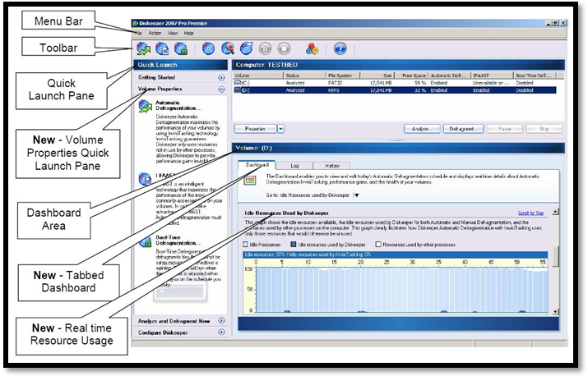
Slika 14:Napreden uporabniški vmesnik

Orodna vrstica vsebuje:Automatic defragmentation, I-FAAST, BOOT-time defragmentation, Analyze, Manual defragmentation...
Slika 2:Orodna vrstica obogatena z bližnjicami

3.1.Tehnologije
Invisitasking- z invisitasking Diskeeper avtomatsko defragmentira vsak volumen diska v ozadju, neopazno.S to tehnologijo manual defragmentation odpade in nam tako ni več treba skrbeti za fragmentirane dele dat.sist.Ob delovanju je skoraj neopazen, saj se izvaja samo, ko je računalnik v neobremenjenem stanju.
I-FAAST(Intelligent File Access Acceleration Sequencing Technology)- napredna tehnologija dovoli uporabniku, da določi katere datoteke, kot dodatek k časovno omejenim pri I-FAAST analizah, naj bi bile v zaporedju in optmizirane z I-FAAST.
Completely Automatic Operation-dovoli kompletno avtomatično stopnjevanje zmogljivosti.V originalu, vsi deli so avtomatsko defragmentirani po inštalaciji.Avtomatsko defragmentiranje zagotavlja optimalne zmogljivosti brez posredovanja uporabnika.

3.2. Diskeeper in raziskovanje
Diskeeper Quick Launch meni ima »Getting Started« selekcijo.S klikom na trangel se nam odpre »Getting Started menu«.Tu najdemo selekcije kot so »Quick Start Guide, Diskeeper Overview, Frequently Asked Questions, in iskanje Help Guide.
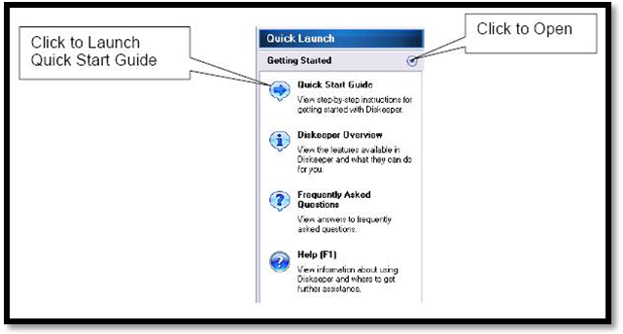
Slika 3:Kratek uvod

3.2.1.Analiza volumnov
Diskeeper samodejno defragmentira vse volumne.Nudi nam tudi vpogled v analizo zbranih podatkov, ki nam povedu koliko zmogljivosti(dostopni čas in prenos podatkov) smo z defragmentacijo pridobili.
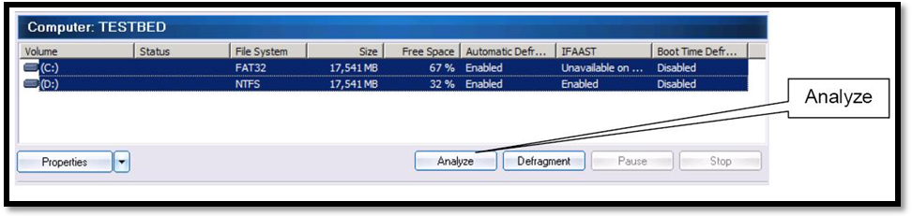
Slika 4:Selekciranje in lastnosti volumnov
Alternativno, z selekcijo volumna lahko kliknemo na Analyze ikono v orodni vrstici.
Rezultati se nam prikažejo v drugem, pop-up oknu.Vsaka analiza volumna ima »Volume Map« in »Job Report«.«Volume Map« proizvaja barvno kodiran grafično prezentacijo analiziranega volumna.
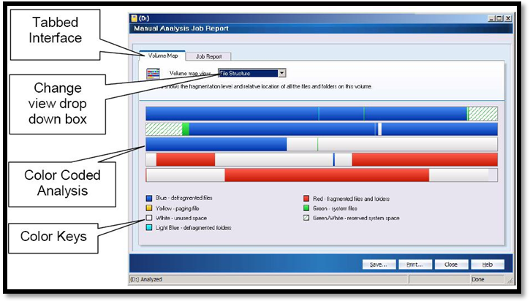
Slika 5:Volume Map

Z selekcijo lahko prestavljamo med grafičnim prikazom strukture(»File Structure«) in zmogljivostjo(»File Performance«).

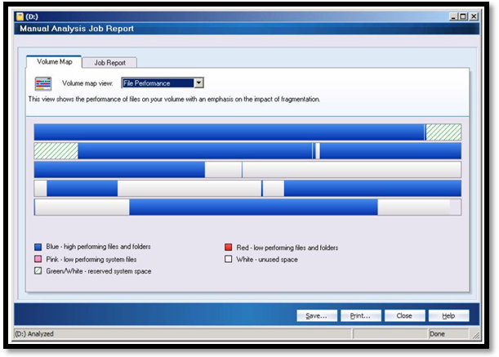
Slika 6:File Performance

Z klikom na na »Job Report« se nam prikaže statistično poročilo na analiziranih volumnih, skupaj z priporočili za večjo zmogljivost in »volume health« poročilo.Diskeeper prikaže tudi listo najbolj fragmentiranih datotek z klikom na »View« ikono na spodnji strani ekrana.
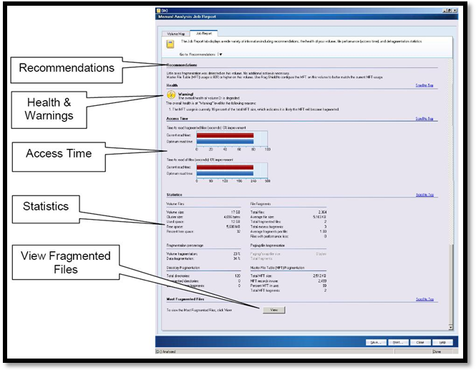
Slika 7:Podrobno poročilo analize

3.2.2. Lastnosti volumnov
Diskeeper sam po sebi označi vse volumne za avtomatsko defragmentiranjem, ki je omogečena z InvisiTasking(TradeMark).Dovoljuje defragmentacijo datotek, ki so fragmentirane in v uporabi.To eliminira potrebo po zapisovanju le teh na seznam in jih posebej defragmentirati.Avtomatsko defragmentiranje tudi inteligentno izloči neprave defragmentacijske algoritme, da čimpreje defragmentira datoteke in omogoči prazen prostor.Uporabniška selekcija metode defragmentacije ni več potrebna.

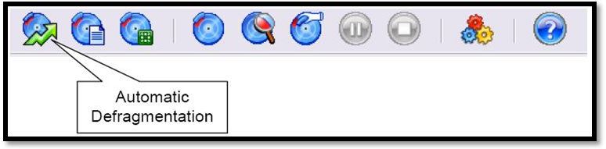
Slika 8:Ikona Automatic Defragmentation

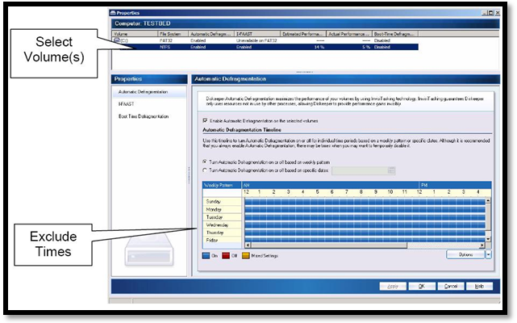
Slika 9:Selekciranje in obravnava defragmentiranja

3.2.3.Priporočeno testiranje
Ker InvisiTasking deluje v ozadju, ne obremenjuje s tem uporabnika.Tako je Diskeeper mnogo težje testirati kot Manual defragmenters.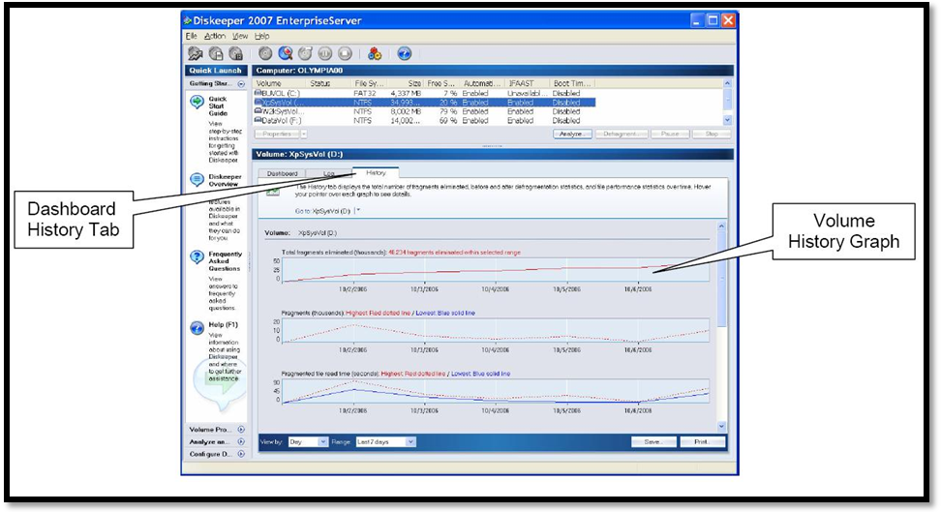
Slika 10:History board

Diskeeper realno časovno prikazuje detajle operacij.Z klikom na »Dashboard«(ploščo) in premikom navzdol lahko opazimo, da Diskeeper uporablja samo malenkostne količine sredstev.
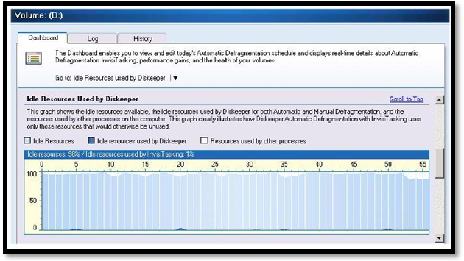
Slika 11:Realno časoven prikaz

3.2.4.Boot Time Defragmentation
Omogoča defragmentiranje datotek pri boot-time, ki ne morejo biti premaknjene, ko je Windows zagnan.Defragmentira tudi direktorije, katere na Windows-ih, ne morejo biti premaknjene med on-line defragmentacijo.Boot time defragmentacija ni vključena ob namestitvi.Generalno, jo je priporočeno označiti le po analizi volumna.
Za konfiguracijo kliknemo Boot time defragmentation ali Boot time defragmentation v Quick Launch Volume Properties meniju, ali s klikom na Boot Time Defragmentation ikonon v orodni vrstici.

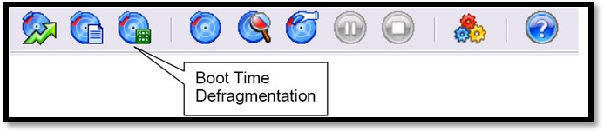
Slika 12:Ikona Boot Time Defragmentation

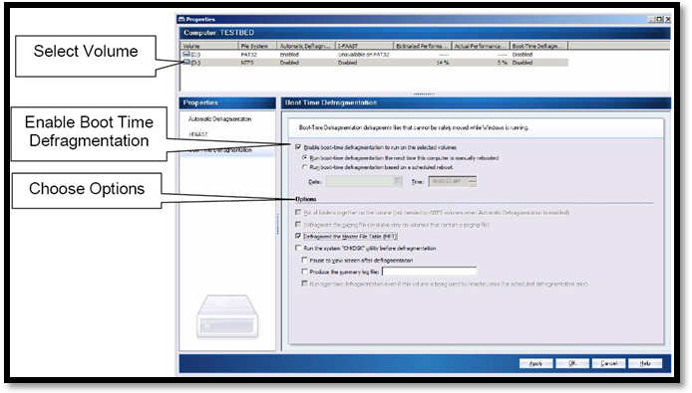
Slika 13:Nastavitev Boot Time Defragmentation

4. Zaključek
Razvoj tehnologije diskov je med vsemi v svetu računalniških komponent videti najpočasnejši in morda celo nekoliko dolgočasen.Vendar je to le navidezno, saj uporabniki premalo cenimo napredek tudi na tem področju.Diski so edine računalniške komponente, ki ne sledijo Moorovem zakonu, ki pravi, da se zmogljivost naprav podvoji vsakih 18 mesecev; zmogljivost diskov se namreč podvoji že kar vsakih 12 mesecev.Dejstvo je, da tehnologija tudi pri diskih vztrajno napreduje v smeri hitrejšega vrtenja plošč, gostejšega zapisa, boljše in zanesljive mehanike, kar prispeva k še večjim zmogljivostim diskov in s tem tudi računalniških sistemov, s tem pa nas vodi k razvijanju programske opreme, da bi tudi vse zapise čim dlje in čim bolj varno lahko obdržali.Tako moramo redno skrbeti, da imamo defragmentiran disk in s tem bomo ne samo povečali življensko dobo ampak tudi hitrost delovanja sistema.Osebno imam navado vsak teden defragmentirat disk, saj redno urejam, ustvarjam in brišem datoteke in si bi brez defragmentacije zelo otežil delo.

5.Literatura
Gradivo za seminarsko nalogo sem našel v šolski knjižnici ter na internetu.
Strani iz katerih sem črpal informacije so:

- www.diskeeper.com
- www.webopedia.com

Revije:
- Monitor
- Moj Mikro

